**Laboratorio 1**

**Nombre: Benjamin Martinez Jeldres Carrera:IECI**

I) Actividades de nivelación

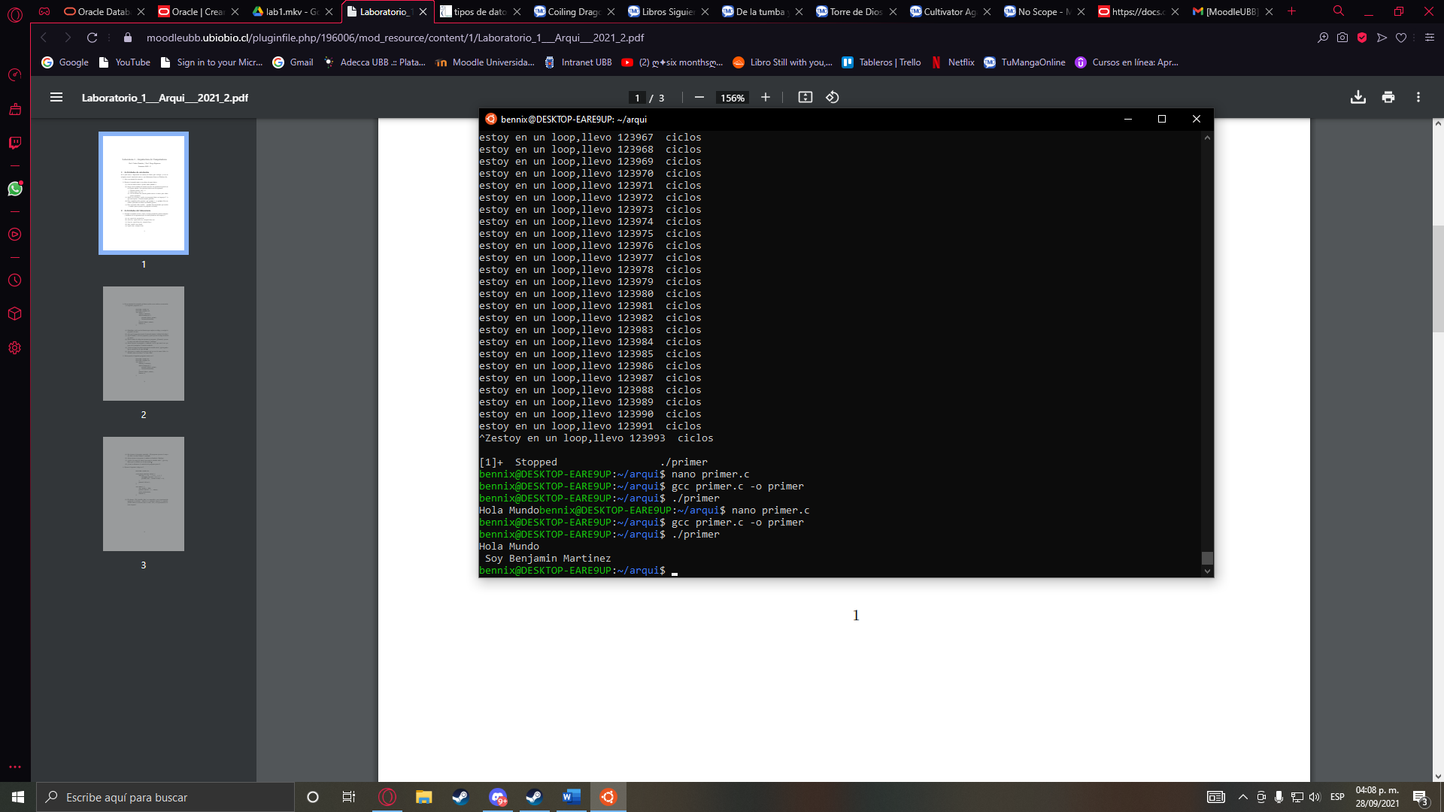

II) Actividades del laboratorio

1)

|  |  |  |
| --- | --- | --- |
| Tipo Dato | Bits | Rango Permitido |
| int | 16 bits | -32768 a 32767 |
| signed int | 16 bits | -32768 a 32767 |
| Unsigned int | 16 bits | 0 a 65535 |
| Short int | 16 bits | -32768 a 32767 |
| Signed short int | 16 bits | -32768 a 32767 |
| unsigned short int | 16 bits | 0 a 65535 |
| Long int | 32 bits | -2147483648 a 2147483647 |
| Signed long int | 32 bits | -2147483648 a 2147483647 |
| Unsigned long int | 32 bits | 0 a 4294967295 |
| Float | 32 bits | 3.4E-38 a 3.4E+38 |
| Double | 64 bits | 1.7E-308 a 1.7E+308 |
| Long double | 64 ó 80 bits | 1.7E-308 a 1.7E+308  ó 3.4E-4932 a 1.1E+4932 |
| Signed char | 8 bits | -128 a 127 |
| Unsigned char | 8 bits | 0 a 255 |

2)

1. Las librerías son; #include<Stdio.h> y #include<Stdint.h>.

#include<Stdio.h> importa funciones, y te permite leer desde o enviar información a periféricos, como leer variables del teclado,etc.

#include<Stdint.h> se utiliza para definir los tamaños de tipos enteros.

b) El comando return 0; sirve para que el main devuelva un valor 0 para terminar el programa, que se suele usar para informar que el proceso esta correcto.

c)La función main() sirve como punto de partida para la ejecución del programa, el cual puede contener dentro de ella otras funciones.

¿Quién ejecuta el código declarado por main?

R: while(value>=0){}

d)sí, ya que value ira aumentando en valor, por lo que , value siempre sera mayor a 0, y continuara de manera infinita.

e)Ejecute el código, y no entiendo el resultado, si bien el valor de value va en aumento como predije, no se en que momento o porque en valor entero positivo cambia a negativo aparte de que no será infinito.

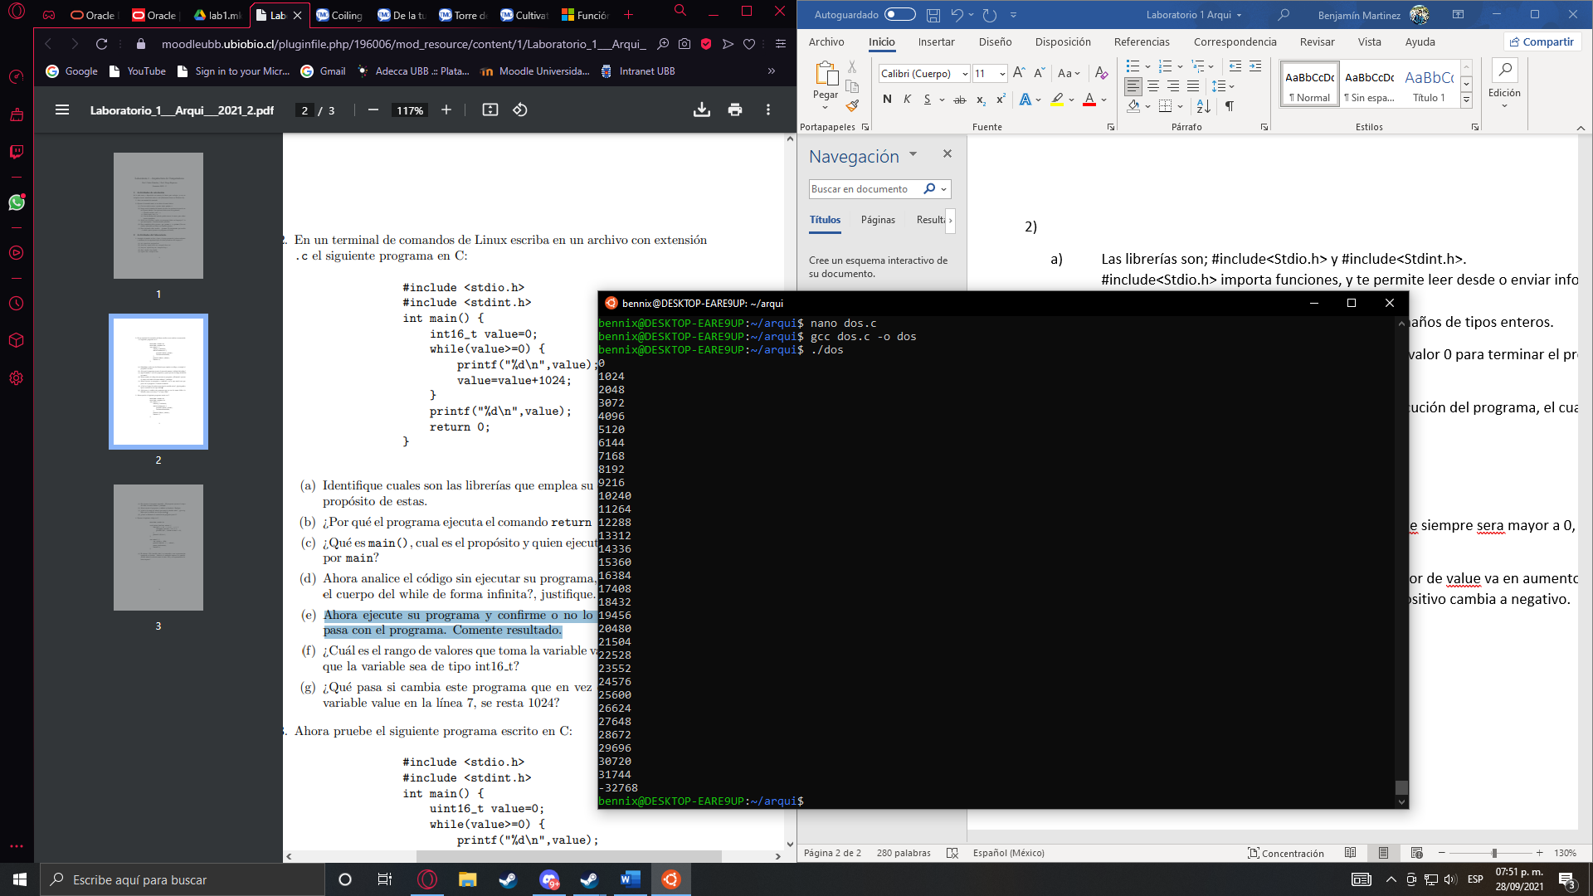

f) Rango de value= 1 a 33 valores.

Int16_t significa que el numero entero con signo será de 2 bytes

g) El programa terminara de inmediato ya que se cumplirán las condiciones del While(){}

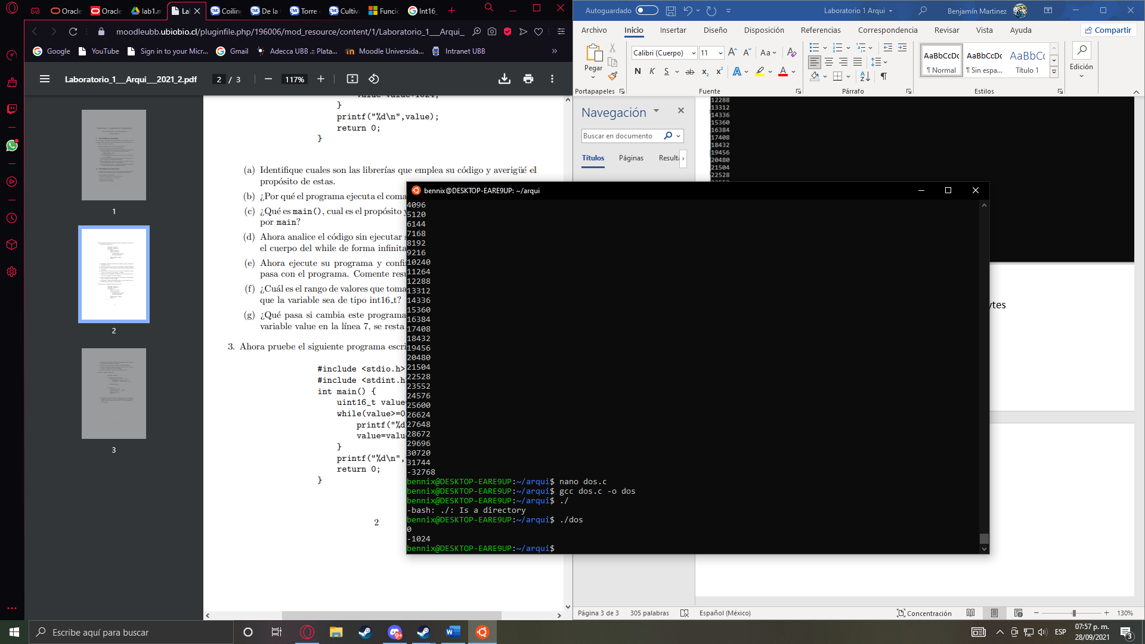

3)

a) Yo creo que, si lo ejecuta de forma infinita, creo lo mismo que en el ejercicio anterior, pero uint_16t no lo conozco por lo que quizás este errado.

b) Efectivamente se está ejecutando de manera infinita.

c)El rango de valores fue infinito, uint_16t significa que es de 65535 como mínimo

d)se diferencia del tipo de entero, Int16_t es diferente de uint_16t, ya que el rango es limitado por lo que el programa terminaría mucho antes.

4)

a) 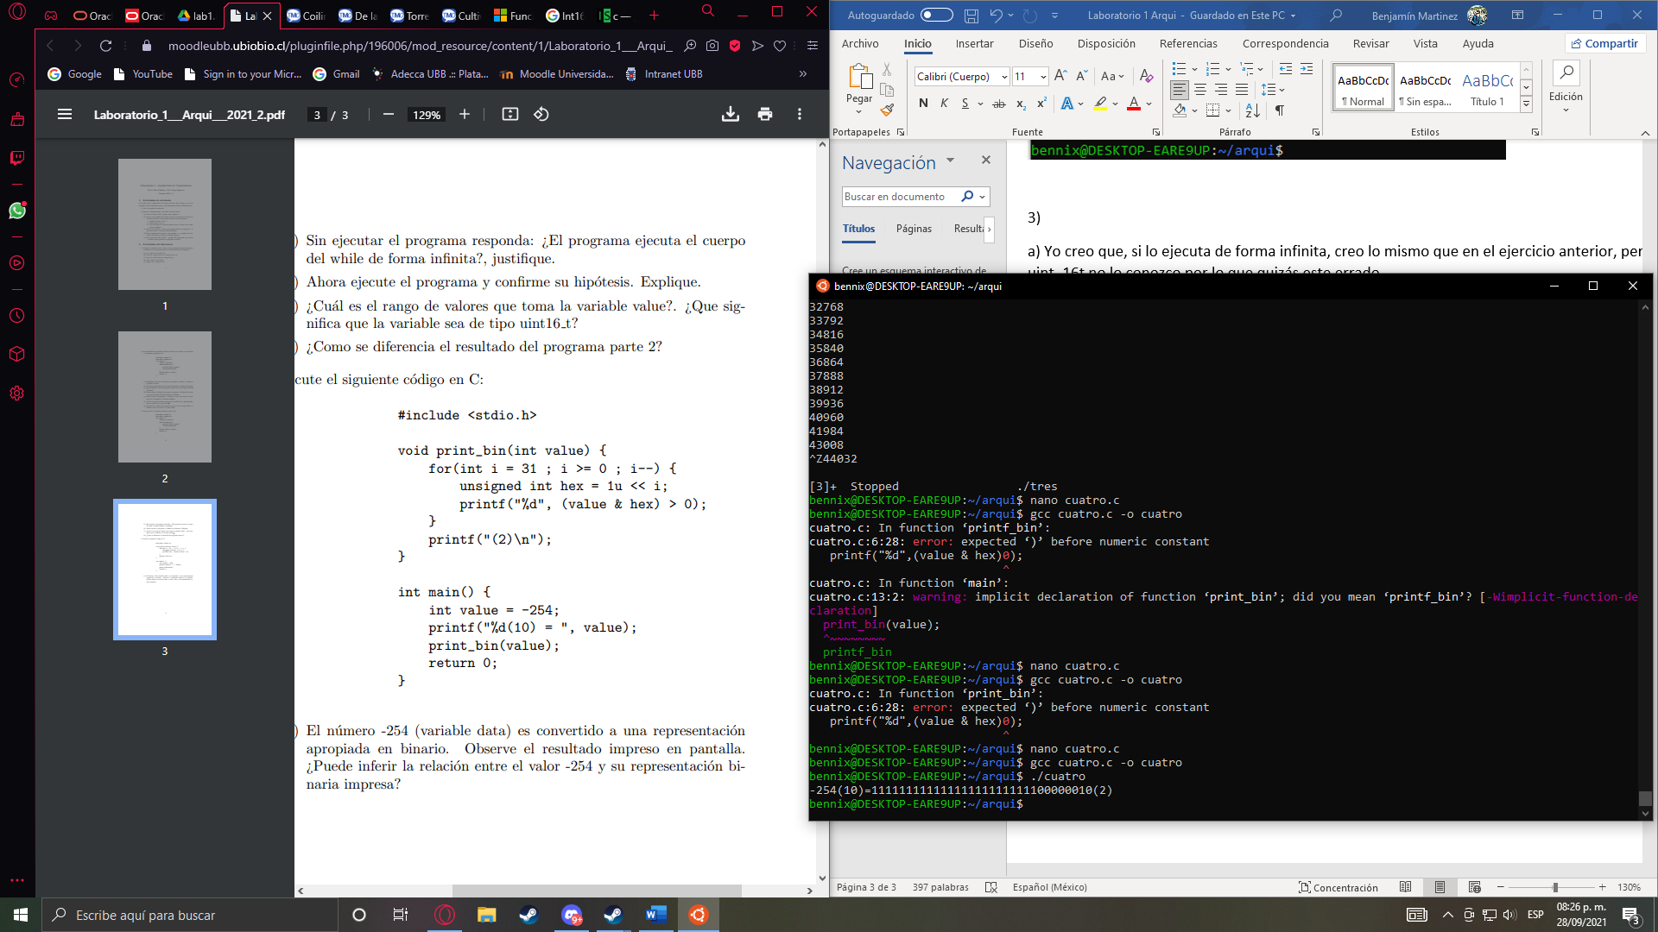

Todavía no aprendo mucho sobre números binarios, así que no puedo contestar esta pregunta.